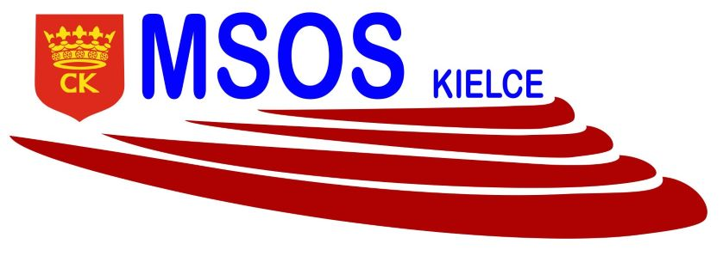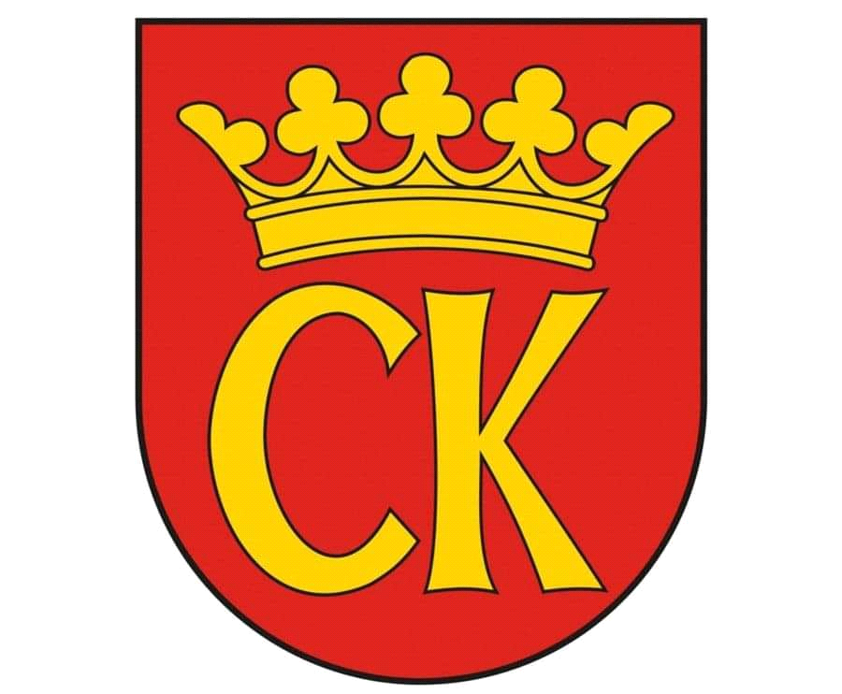

**KOMUNIKAT KOŃCOWY**

**Igrzyska Dzieci**

**MISTRZOSTWA KIELC SZKÓŁ PODSTAWOWYCH**

**W INDYWIDUALNYM TENISIE STOŁOWYM DZIEWCZĄT**

**W ROKU SZKOLNYM 2022/23**

|  |  |  |  |
| --- | --- | --- | --- |
| ***Miejsce*** | **Imię i Nazwisko** | ***Szkoła*** | ***Opiekun*** |
| I | Wojcik Zuzanna | Szkoła Podstawowa nr 7 | Jacek Sitarski |
| II | Duda Milena | Szkoła Podstawowa nr 22 | Jerzy Soboń |
| III | Jasińska Klaudia | Szkoła Podstawowa nr 7 | Jacek Sitarski |
| IV | Krężołek Agata | Szkoła Podstawowa nr 39 | Agnieszka Merwart |
| V | Tuz Agata | Szkoła Podstawowa nr 22 | Jerzy Soboń |
| VI | Banak Urszula | Szkoła Podstawowa nr 15 | Krzysztof Januchta |